Міністерство освіти і науки України
Національний технічний університет України
«Київський політехнічний інститут імені Ігоря Сікорського»
Факультет інформатики та обчислювальної техніки
Кафедра обчислювальної техніки

Лабораторна робота №1
з дисципліни
«Об’єктно-орієнтоване програмування»
на тему
«Знайомство із середовищем розробки та
складання модульних проєктів програм»

Виконав: Перевірив:
студент групи ІМ-54 Рекечинський Д.О.
Пеньківський Дмитрій Володимирович
Номер в списку - 22
Київ 2026
Завдання:
1. Створити у обраному середовищі розробки проєкт з ім’ям Lab1.
2. Написати вихідний текст програми згідно варіанту завдання.
3. Скомпілювати вихідний текст і отримати виконуваний файл програми.
4. Перевірити роботу програми. За потреби налагодити програму.
5. Проаналізувати та прокоментувати результати та вихідний текст
програми.

Завдання згідно варіанту:
2. Два вікна діалогу. Спочатку з’являється перше, яке має дві кнопки: [Далі >] і [Відміна]. Якщо натиснути кнопку [Далі >], то воно закриється і з’явиться друге длг вікно, яке має кнопки: [< Назад], [Так] і [Відміна]. Якщо натиснути кнопку [<Назад], вікно закривається і перехід до першого вікна.
3. Вікно діалогу з елементом списку (List Box) та двома кнопками: [Так] і [Відміна]. У список автоматично записуються назви груп нашого факультету. Якщо вибрати потрібний рядок списку і натиснути [Так], то у головному вікні повинен відображатися текст вибраного рядка списку.
Main file: DimPENnn.cpp
// DinePENnn.cpp : Defines the entry point for the application.
//

#include "pch.h"
#include "framework.h"
#include "DinePENnn.h"

#include "work1.h"
#include "work1-2.h"
#include "work2.h"

//Global Variables:
HINSTANCE hInst; // current instance
WCHAR szTitle[MAX_LOADSTRING]; // The title bar text
WCHAR szWindowClass[MAX_LOADSTRING]; // the main window class name

// Forward declarations of functions included in this code module:
ATOM MyRegisterClass(HINSTANCE hInstance);
BOOL InitInstance(HINSTANCE, int);
LRESULT CALLBACK WndProc(HWND, UINT, WPARAM, LPARAM);
INT_PTR CALLBACK About(HWND, UINT, WPARAM, LPARAM);

int APIENTRY wWinMain(_In_ HINSTANCE hInstance,
_In_opt_ HINSTANCE hPrevInstance,
_In_ LPWSTR lpCmdLine,
_In_ int nCmdShow)
{
UNREFERENCED_PARAMETER(hPrevInstance);
UNREFERENCED_PARAMETER(lpCmdLine);

// TODO: Place code here.

// Initialize global strings
LoadStringW(hInstance, IDS_APP_TITLE, szTitle, MAX_LOADSTRING);
LoadStringW(hInstance, IDC_DINEPENNN, szWindowClass, MAX_LOADSTRING);
MyRegisterClass(hInstance);

// Perform application initialization:
if (!InitInstance (hInstance, nCmdShow))
{
return FALSE;
}

HACCEL hAccelTable = LoadAccelerators(hInstance, MAKEINTRESOURCE(IDC_DINEPENNN));

MSG msg;

// Main message loop:
while (GetMessage(&msg, nullptr, 0, 0))
{
if (!TranslateAccelerator(msg.hwnd, hAccelTable, &msg))
{
TranslateMessage(&msg);
DispatchMessage(&msg);
}
}

return (int) msg.wParam;
}

//
// FUNCTION: MyRegisterClass()
//
// PURPOSE: Registers the window class.
//
ATOM MyRegisterClass(HINSTANCE hInstance)
{
WNDCLASSEXW wcex;

wcex.cbSize = sizeof(WNDCLASSEX);

wcex.style = CS_HREDRAW | CS_VREDRAW;
wcex.lpfnWndProc = WndProc;
wcex.cbClsExtra = 0;
wcex.cbWndExtra = 0;
wcex.hInstance = hInstance;
wcex.hIcon = LoadIcon(hInstance, MAKEINTRESOURCE(IDI_DINEPENNN));
wcex.hCursor = LoadCursor(nullptr, IDC_ARROW);
wcex.hbrBackground = (HBRUSH)(COLOR_WINDOW+1);
wcex.lpszMenuName = MAKEINTRESOURCEW(IDC_DINEPENNN);
wcex.lpszClassName = szWindowClass;
wcex.hIconSm = LoadIcon(wcex.hInstance, MAKEINTRESOURCE(IDI_SMALL));

return RegisterClassExW(&wcex);
}

//
// FUNCTION: InitInstance(HINSTANCE, int)
//
// PURPOSE: Saves instance handle and creates main window
//
// COMMENTS:
//
// In this function, we save the instance handle in a global variable and
// create and display the main program window.
//
BOOL InitInstance(HINSTANCE hInstance, int nCmdShow)
{
hInst = hInstance; // Store instance handle in our global variable

HWND hWnd = CreateWindowW(szWindowClass, szTitle, WS_OVERLAPPEDWINDOW,
CW_USEDEFAULT, 0, CW_USEDEFAULT, 0, nullptr, nullptr, hInstance, nullptr);

if (!hWnd)
{
return FALSE;
}

ShowWindow(hWnd, nCmdShow);
UpdateWindow(hWnd);

return TRUE;
}

//
// FUNCTION: WndProc(HWND, UINT, WPARAM, LPARAM)
//
// PURPOSE: Processes messages for the main window.
//
// WM_COMMAND - process the application menu
// WM_PAINT - Paint the main window
// WM_DESTROY - post a quit message and return
//
//
LRESULT CALLBACK WndProc(HWND hWnd, UINT message, WPARAM wParam, LPARAM lParam)
{
switch (message)
{
case WM_COMMAND:
{
int wmId = LOWORD(wParam);
int wmEvent = HIWORD(wParam);
// Parse the menu selections:
switch (wmId)
{
case IDM_ABOUT:
DialogBox(hInst, MAKEINTRESOURCE(IDD_ABOUTBOX), hWnd, About);
break;
case IDM_EXIT:
DestroyWindow(hWnd);
break;
case IDM_WORK1:
while (TRUE) {
switch (Func_MOD1(hWnd))
{
case IDNEXT:
switch (Func_MOD2(hWnd))
{
case IDOK:
break;
case IDCANCEL:
break;
case IDPREVIOUS:
continue;
}
break;
case IDCANCEL:
break;
}
break;
}
break;
case IDM_WORK2:
if (Func_MOD3(hWnd) == IDOK)
{
InvalidateRect(hWnd, NULL, TRUE);
}
break;
default:
return DefWindowProc(hWnd, message, wParam, lParam);
}
}
break;
case WM_PAINT:
{
PAINTSTRUCT ps;
HDC hdc = BeginPaint(hWnd, &ps);
// TODO: Add any drawing code here...
if (szGroup[0] != L'\0')
{
TextOutW(hdc, 20, 20, szGroup, (int)wcslen(szGroup));
}
EndPaint(hWnd, &ps);
}
break;
case WM_DESTROY:
PostQuitMessage(0);
break;
default:
return DefWindowProc(hWnd, message, wParam, lParam);
}
return 0;
}

// Message handler for about box.
INT_PTR CALLBACK About(HWND hDlg, UINT message, WPARAM wParam, LPARAM lParam)
{
UNREFERENCED_PARAMETER(lParam);
switch (message)
{
case WM_INITDIALOG:
return (INT_PTR)TRUE;

case WM_COMMAND:
if (LOWORD(wParam) == IDOK || LOWORD(wParam) == IDCANCEL)
{
EndDialog(hDlg, LOWORD(wParam));
return (INT_PTR)TRUE;
}
break;
}
return (INT_PTR)FALSE;
}

work-1.cpp
#include "pch.h"
#include "framework.h"
#include "work1.h"

INT_PTR CALLBACK Work1(HWND hDlg, UINT message, WPARAM wParam, LPARAM lParam);

int Func_MOD1(HWND hWnd) {
return DialogBox((HINSTANCE)GetWindowLongPtr(hWnd, GWLP_HINSTANCE), MAKEINTRESOURCE(IDD_DIALOG1), hWnd, Work1);
}

INT_PTR CALLBACK Work1(HWND hDlg, UINT message, WPARAM wParam, LPARAM lParam)
{
UNREFERENCED_PARAMETER(lParam);
switch (message)
{
case WM_INITDIALOG:
return (INT_PTR)TRUE;

case WM_COMMAND:
int wmId = LOWORD(wParam);

switch (wmId)
{
case IDNEXT:
EndDialog(hDlg, IDNEXT);
return (INT_PTR)TRUE;
case IDCANCEL:
EndDialog(hDlg, IDCANCEL);
return (INT_PTR)TRUE;
}
}
return (INT_PTR)FALSE;
}

work1-2.cpp
#include "pch.h"
#include "framework.h"
#include "work1-2.h"

INT_PTR CALLBACK Work1_2(HWND hDlg, UINT message, WPARAM wParam, LPARAM lParam);

int Func_MOD2(HWND hWnd) {
return DialogBox((HINSTANCE)GetWindowLongPtr(hWnd, GWLP_HINSTANCE), MAKEINTRESOURCE(IDD_DIALOG2), hWnd, Work1_2);
}

INT_PTR CALLBACK Work1_2(HWND hDlg, UINT message, WPARAM wParam, LPARAM lParam)
{
UNREFERENCED_PARAMETER(lParam);
switch (message)
{
case WM_INITDIALOG:
return (INT_PTR)TRUE;

case WM_COMMAND:
int wmId = LOWORD(wParam);

switch (wmId)
{
case IDOK:
EndDialog(hDlg, IDOK);
return (INT_PTR)TRUE;
case IDCANCEL:
EndDialog(hDlg, IDCANCEL);
return (INT_PTR)TRUE;
case IDPREVIOUS:
EndDialog(hDlg, IDPREVIOUS);
return (INT_PTR)TRUE;
default:
break;
}
}
return (INT_PTR)FALSE;
}

work2.cpp
#include "pch.h"
#include "framework.h"
#include "work2.h"

WCHAR szGroup[MAX_LOADSTRING] = { 0 };
UINT indx;
WCHAR IM_o51[10] = L"IM - o51";

INT_PTR CALLBACK Work2(HWND hDlg, UINT message, WPARAM wParam, LPARAM lParam);

int Func_MOD3(HWND hWnd) {
return DialogBox((HINSTANCE)GetWindowLongPtr(hWnd, GWLP_HINSTANCE), MAKEINTRESOURCE(IDD_DIALOG3), hWnd, Work2);
}

INT_PTR CALLBACK Work2(HWND hDlg, UINT message, WPARAM wParam, LPARAM lParam)
{
UNREFERENCED_PARAMETER(lParam);
switch (message)
{
case WM_INITDIALOG:
SendDlgItemMessageW(hDlg, IDC_LIST1, LB_ADDSTRING, 0, (LPARAM)IM_o51);
for (int i = 51; i <= 55; i++) {
wsprintfW(szGroup, L"IM-%d", i);
SendDlgItemMessageW(hDlg, IDC_LIST1, LB_ADDSTRING, 0, (LPARAM)szGroup);
}
return (INT_PTR)TRUE;

case WM_COMMAND:
int wmId = LOWORD(wParam);

switch (wmId)
{
case IDOK:
indx = SendDlgItemMessageW(hDlg, IDC_LIST1, LB_GETCURSEL, 0, 0);
SendDlgItemMessageW(hDlg, IDC_LIST1, LB_GETTEXT, indx, (LPARAM)szGroup);
EndDialog(hDlg, IDOK);
return (INT_PTR)TRUE;
case IDCANCEL:
EndDialog(hDlg, IDCANCEL);
return (INT_PTR)TRUE;
}
}
return (INT_PTR)FALSE;
}

Скріншоти
Робота 1
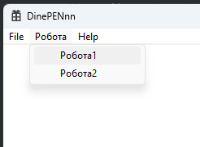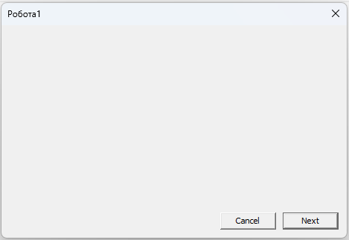
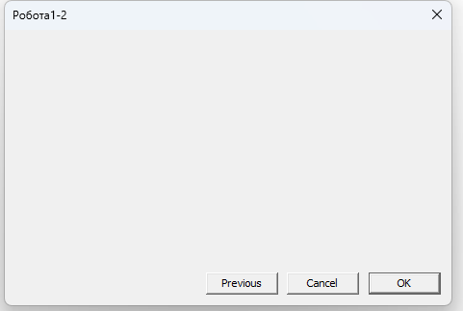
Примітка: вікно “Робота1-2” викликається при натисканні “Next” у вікні “Робота1”, а вікно “Робота1” викликається при натисканні “Previous” у вікні “Робота1-2”
Робота 2
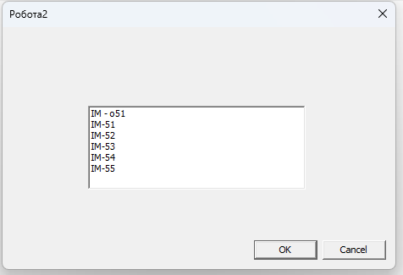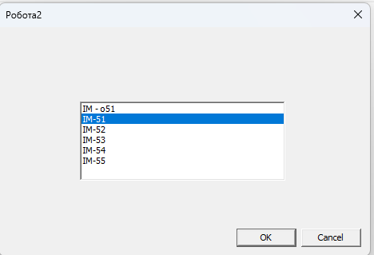

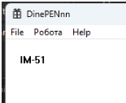

Висновки: Під час виконання лабораторної роботи отримано базові навички роботи у Visual Studio зокрема з мовою C++. Отримані перші навички у створенні Windows застосунку. Реалізовано вільний перехід між діалоговими вікнами і також створено список з варіантами, що можна обирати.

